Методические рекомендации по проведению исследования на предмет раннего выявления склонности к различным видам девиантного поведения.
Исследование проводится посредством «Карты наблюдений за проявлениями девиантного поведения», разработанной Н. В. Майсак (Психолог-консультант, тренер и преподаватель, арт-терапевт, кандидат психологических наук). Карта наблюдений позволяет выделить и зафиксировать наличие или отсутствие у подростков некоторых поведенческих признаков (симптомов), свидетельствующих о склонности к тем или иным формам девиантного поведения.
Исследование проводится среди обучающихся 7-11 классов.

В ходе исследование выявляются группы риска по следующим видам девиантного поведения отклонения в нравственной сфере личности, делинквентное поведение, аддиктивное (зависимое) поведение, отклонения в сексуальной сфере, аффективное поведение, агрессивное поведение, суицидальное поведение. Также исследование позволяет выявить средние показатели девиантности (обобщающая характеристика совокупности признаков различных видов девиантного поведения обучающихся)
Первый этап исследования проводится классным руководителем.
Классный руководитель оценивает поведенческие проявления каждого обучающегося по степени выраженности некоторых поведенческих признаков (симптомов) в соответствие с формой, указанной в Приложении 1, описание признаков см. в Приложении 2 в соответствие с градацией:
Если некий симптом не свойственен поведению обучающегося, то в бланке ставится 0 баллов.
Если в поведении некий симптом проявляется иногда (редко), то в бланке вы ставится 1 балл.
Если выделенный симптом проявляется часто или постоянно, то в бланке ставится 2 балла.
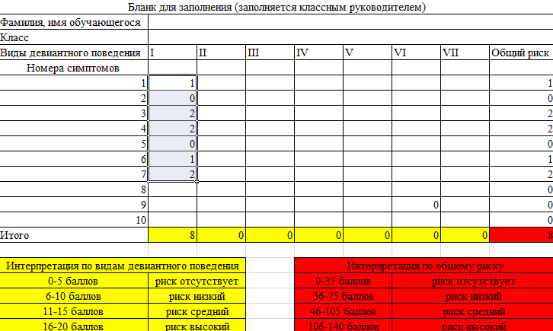

Обязательно заполнение каждого столбца, который соответствует различным видам девиантного поведения.
При заполнении бланков в формате Excel итоговые баллы и баллы общего риска считаются автоматически. При работе с бумажным вариантом для подсчета итоговых баллов необходимо суммировать баллы вертикальных столбцов. Для подсчета общего риска необходимо суммировать итоговые баллы по каждому виду девиации (на рисунки данная строка выделена желтым цветом).
Количество заполненным бланков должно соответствовать количеству обучающихся в класса. При заполнении бланков в формате Excel бланк на каждого обучающегося либо распечатывается, либо сохраняется для дальнейшего подсчета.
После заполнения бланков классный руководитель заполняет протокол по классу по форме, указанной в Приложении 3. Классный руководитель подсчитывает количество обучающихся с различными рисками по видам девиантного поведения. В протоколе указывается количество обучающихся.
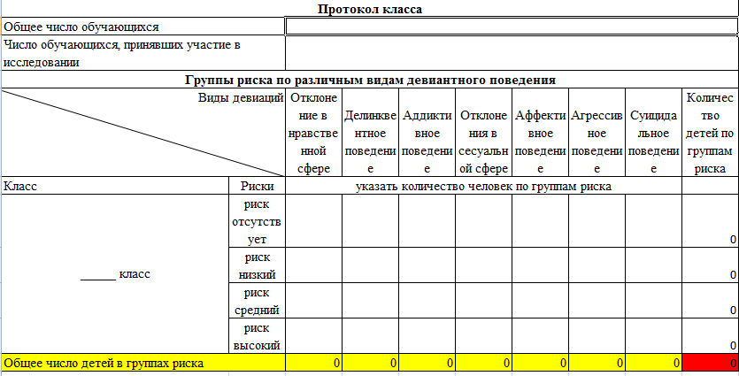

При заполнении бланков в формате Excel итоговые числа считаются автоматически. При работе с бумажным вариантом для подсчета итоговых данных необходимо суммировать баллы вертикальных столбцов. Для подсчета общего риска необходимо суммировать итоговые данные по каждому виду девиации (на рисунки данная строка выделена желтым цветом).

Второй этап исследовании проводится заместителем директора по учебной или воспитательной работе.
Второй этап заключается в своде данных и заполнении протокола по форме, указанной в Приложении 4, по образовательной организации.
Специалисту необходимо указать суммарное количество обучающихся различных степеней риска по каждому виду девиации в разрезе классов. Заполнение протокола осуществляется на основании протоколов, предоставленных классными руководителями.
При заполнении бланков в формате Excel итоговые числа считаются автоматически. При работе с бумажным вариантом для подсчета итоговых данных необходимо суммировать баллы вертикальных столбцов. Для подсчета общего риска необходимо суммировать итоговые данные по каждому виду девиации.
В протоколе указывается количество обучающихся.
После проведения свода данных, протокол направляется в муниципальный орган управления образованием для прохождения третьего этапа исследования.
Результаты исследования второго этапа могут использоваться образовательной организацией для планирования профилактической работы.

Третий этап исследования проводится специалистом муниципального органа управления образованием, который курирует вопросы профилактики девиантного поведения или иным специалистом, уполномоченным проводить данное исследование.
Третий этап заключается в своде данных и заполнении протокола по форме, указанной в Приложении 5, по муниципальному району.
При заполнении бланков в формате Excel итоговые числа считаются автоматически. При работе с бумажным вариантом для подсчета итоговых данных необходимо суммировать баллы вертикальных столбцов. Для подсчета общего риска необходимо суммировать итоговые данные по каждому виду девиации.
В протоколе указывается количество обучающихся.
После проведения свода данных, протокол направляется в ГУ «Забайкальский краевой Центр психолого-педагогической медицинской и социальной помощи «Семья» для прохождения четвертого этапа исследования.
Результаты исследования могут использоваться для планирования профилактической работы в муниципальном районе.

Четвертый этап исследования проводится уполномоченным специалистом ГУ «Забайкальский краевой Центр психолого-педагогической медицинской и социальной помощи «Семья».
Четвертый этап заключается в своде данных и заполнении протокола по краю. Результаты исследования будут использоваться для планирования профилактической работы в образовательном пространстве Забайкальского края.

Приложение 1

Бланк для заполнения (заполняется классным руководителем)
Фамилия, имя обучающегося
Класс
Виды девиантного поведения | I | II | III | IV | V | VI | VII | Общий риск
Номера симптомов
1 |  |  |  |  |  |  |  | 0
2 |  |  |  |  |  |  |  | 0
3 |  |  |  |  |  |  |  | 0
4 |  |  |  |  |  |  |  | 0
5 |  |  |  |  |  |  |  | 0
6 |  |  |  |  |  |  |  | 0
7 |  |  |  |  |  |  |  | 0
8 |  |  |  |  |  |  |  | 0
9 |  |  |  |  |  | 0 |  | 0
10 |  |  |  |  |  |  |  | 0
Итого | 0 | 0 | 0 | 0 | 0 | 0 | 0 | 0
Интерпретация по видам девиантного поведения |  |  |  | Интерпретация по общему риску
0-5 баллов | риск отсутствует |  |  | 0-35 баллов |  | риск отсутствует
6-10 баллов | риск низкий |  |  | 36-75 баллов |  | риск низкий
11-15 баллов | риск средний |  |  | 46-105 баллов |  | риск средний
16-20 баллов | риск высокий |  |  | 106-140 баллов |  | риск высокий

Приложение 2

Отклонения в нравственной сфере личности
- Негативно относится к школе, к урокам не готовится.
- Негативно относится к одноклассникам.
- Курит в запрещенных местах.
- Употребляет нецензурные слова и жаргонные выражения в кругу товарищей.
- Сквернословит даже на уроках.
- Неряшлив (запущенность в одежде, прическе).
- Никогда никому не помогает.
- Выражает неприятие педагогическим воздействиям в форме игнорирования и упрямства.
- Бравирует дружбой с асоциальными личностями.
- Знакомится с теми, кто имеет много денег и живет весело. Интересы развлекательного характера. Преобладает пустое времяпрепровождение.

- Делинквентное поведение
(предпреступное и преступное поведения несовершеннолетних)
- Связан с плохой, криминогенной компанией.
- Тунеядствует, отказываясь учиться или работать. Цинично относится к труду и учебе.
- Терпимо относится к циничным асоциальным проступкам. Оценивает свои поступки и поступки окружающих в соответствии с антиобщественными нормами и ценностями.
- Уходит из дома на длительное время, бродяжничает.
- Имеет приводы в милицию за драки, нарушения общественного порядка и прочее.
- Склонен к воровству.
- Наносит ущерб чужому имуществу: рвет книги, тетради, портит вещи, совершает поджоги и пр.
- Состоит на учете в ИДН за кражи, драки, коллективный угон автомашин, наркоманию и т.д.
- Часто становится жертвой(виктимное поведение), провоцирующей в отношении себя агрессивные ипротивоправные действия, связанные с угрозой жизни и здоровью.
- У подростка есть судимые родственники.

Аддиктивное (зависимое) поведение
- Курит.
- Употребляет алкогольные напитки.
- Пьет один из родителей подростка или оба родителя алкоголики.
- Употребляет наркотики.
- Употребляет токсические вещества.
- Разговаривает с товарищами на «птичьем» языке, пересыпанном специфическими словечками (ширнуться, насвай, мацанка, забить косяк и т.п.).
- Наблюдается внешняя стигматизация. Речь то ускоренная до непонятности, то тягуче-медленная. Вял, полусонное состояние, зрачки то сужены, то чрезмерно расширены.
- Неадекватные реакции: безудержный смех, беспричинная эйфория, резкие перепады настроения. Резкий специфический запах.
- Обнаружены следы инъекций, не связанных с проводимыми лечебными мероприятиями.
- Состоит на учете в ИДН за употребление или распространение веществ, изменяющих психику (наркомания).

Отклонения в сексуальной сфере
- Очень раннее проявление сексуальных интересов.
- Сексуальная тематика «не сходит с языка».
- В рисунках обращает на себя внимание сексуальная символика.
- Вызывающе одевается, обращая внимание окружающих на признаки пола.
- Проявляет эксгибиционистские тенденции: специально привлекает внимание окружающих к «достоинствам» своего пола, испытывая при этом удовольствие (постоянно незастегнутая ширинка или пуговицы, ремень висит, т.к. не заправлен в шлевки, и т.п.).
- Проявляет вуайеристические тенденции (любит подсматривать, подглядывать за противоположным полом; задирает юбки девчонкам).
- Увлечен просмотром порнографических видеокассет и другой порнопродукции.
- Ведет себя в школе непристойно, вызывающе, демонстративно обнимается на виду у окружающих, заигрывает с противоположным полом.
- Раннее начало половой жизни.
- Ранние беременность, аборты, онанизм, болезни, передающиеся половым путем.

Аффективное поведение
- Неадекватное, граничащее с психическими отклонениями поведение подростка. Капризен и раздражителен. Легко теряет терпение с людьми.
- Подросток имеет завышенный уровень притязаний, не соответствующий его возможностям.
- Родственники подростка лечились у невропатолога, психиатра или состоят на учетеу этих специалистов.
- Подросток находится или находился на индивидуальном обучении.
- Подросток состоит на учете или лечится у невропатолога, психиатра.
- Проявляет относительно кратковременные, сильно и бурно протекающие эмоциональные переживания (ярость, ужас, отчаяние), душевные волнения, сопровождающиеся резкими выразительными движениями, криком, плачем.
- Подростку свойственна экзальтация (восторженновозбужденное состояние), высокая впечатлительность, искреннее переживание чужих проблем.
- Сильная привязанность к людям, друзьям.
- Подросток часто говорит о смерти, потере смысла жизни.
- Совершал суицидальные попытки (т.е. самоубийство) с целью привлечь к себе внимание, «наказать» кого-то (или действительно хотел уйти из жизни).

Агрессивное поведение
- Проявляет черствость к товарищам, учителям, родителям.
- Слабо развита способность к сопереживанию.
- Постоянно конфликтует с учителями, учащимися школы.
- Родители жалуются на постоянные конфликты с подростком.
- Если сердит, в плохом настроении – обязательно отыграется. Если кто-то виноват в его неудаче, не оставит безнаказанным.
- Стремится раздражать и тиранить других.
- Проявляет физическую жестокость к одноклассникам, окружающим. Дерется неподобающим образом (особо жестоко).
- Проявляет моральную, вербальную жестокость к слабым, младшим, животным.
- Способен совершать жестокие поступки за компанию.
- Совершал акты вандализма.

Суицидальное поведение
- Проявляетаутоагрессивное поведение, направленное на нанесение вреда собственному здоровью: имеет пирсинг, татуаж на теле, апробировал шрамирование, сделал туннели в мочках уха, пил таблетки, чтобы отравиться...
- Проявляет поведение,связанное с угрозой для жизни: увлеченстритрейсингом, паркуром и другими опасными увлечениями. Часто ломает руки-ноги.
- Проявляет безразличие к окружающему миру, пропускает занятия, прогуливает уроки.
- Демонстрирует депрессивное состояние, плохое настроение, отчаяние.
- Страдает бессонницей.
- Утратил интерес к чистоте одежды и тела.
- Наводит порядок в личных делах и раздает личные вещи.
- Недоедает, отказывается от еды.
- Проявляетнездоровый интерес к вопросам смерти. Фантазирует о смерти. Пишет стихи о смерти.
- Жалуется, что «не может больше так жить»,хочет покончить с собой; говорит: «Надоела мне такая жизнь, вот бы заснуть и не проснуться!..»

